

Actividad [#1] – [Instalación Android Studio y Diseño de Aplicación] [“Desarrollo de Aplicaciones Móviles II”]

Ingeniería en Desarrollo de Software

**Tutor: Bárbara Verónica Buendía Hernández**

**Alumno: Manuel Enrique Ramirez Lopez**

**Fecha: 10/07/2022**

***Indice***

*Investigación* 1

*Interfaz* 2

*Codificación* 3

*Conclusion* 6

*Bibliografía* 7

# *Investigación*

***¿Qué es Android Studio?***

Es una herramienta de trabajo enfocada al desarrollo de aplicaciones móviles, maneja distintos tipos de paquetes para una mejor visualización y distintos tipos de lenguajes de programación, gracias a su modularidad permite tener compatibilidad con las diversas versiones de sistemas operativos.

Android Studio permite una sólida integración de características y funciones con aplicaciones que mejoran con el tiempo. De esta manera tenemos lo siguiente:  
  
-El sistema de compilación es flexible, pero compatible con Gradle, lo que permite una automatización de compilación flexible y de alto rendimiento. Groovy y Kotlin DSL son dos lenguajes que se utilizan para construir scripts.

-El propósito de este entorno es permitir a los usuarios operar sin problemas con una gran cantidad de funciones prácticas y útiles.

-Esta plataforma le permite desarrollar aplicaciones para cualquier dispositivo Android. Contiene patrones de compilación que lo ayudan a introducir la funcionalidad común de otras aplicaciones más rápido, así como a importar código de muestra. Aumentar el número de herramientas de prueba con marcos. Libere el código y los recursos de la aplicación sin reiniciar la aplicación. Brinda compatibilidad con servicios en la nube como Google Cloud Platform. Admite lenguajes como NDK y C.

***¿Qué es un archivo .wav?***

Todo sobre archivos WAV

WAV es un formato de contenedor sin pérdida que almacena archivos de audio sin comprimir e incluye el formato de audio PCM. Como resultado, un documento de formato WAV proporciona una calidad de sonido óptima, a pesar de que consume el mayor espacio de almacenamiento en comparación con otros formatos de audio. Para enviar a través de Internet y para transmisión, dicho archivo no es adecuado. Fue desarrollado por IBM y Microsoft y se considera el formato de audio estándar para PC con Windows. Cuanto más fina sea la resolución al mostrar la señal, mejor será la calidad del sonido. Para un sonido de primera clase, se recomienda una velocidad de bits de 24 bits como configuración, 16 bits corresponden a la calidad del CD.

# *Interfaz*

# *as*

# *Codificación*

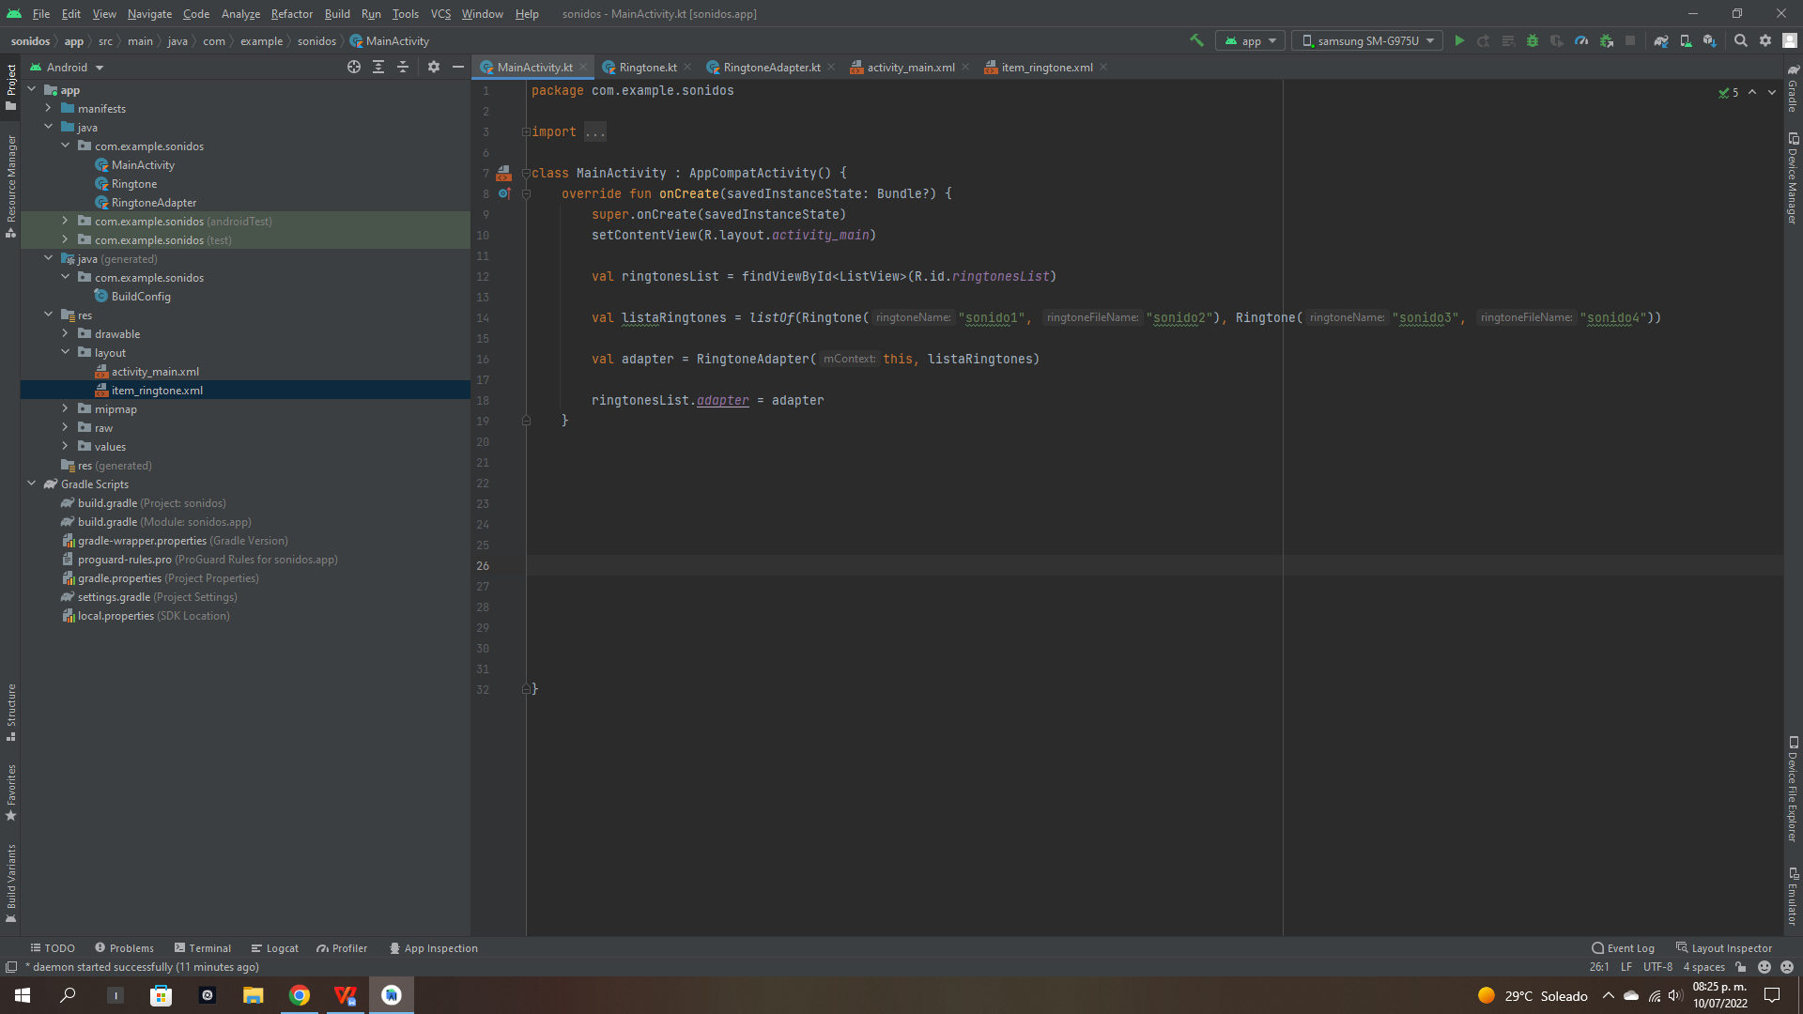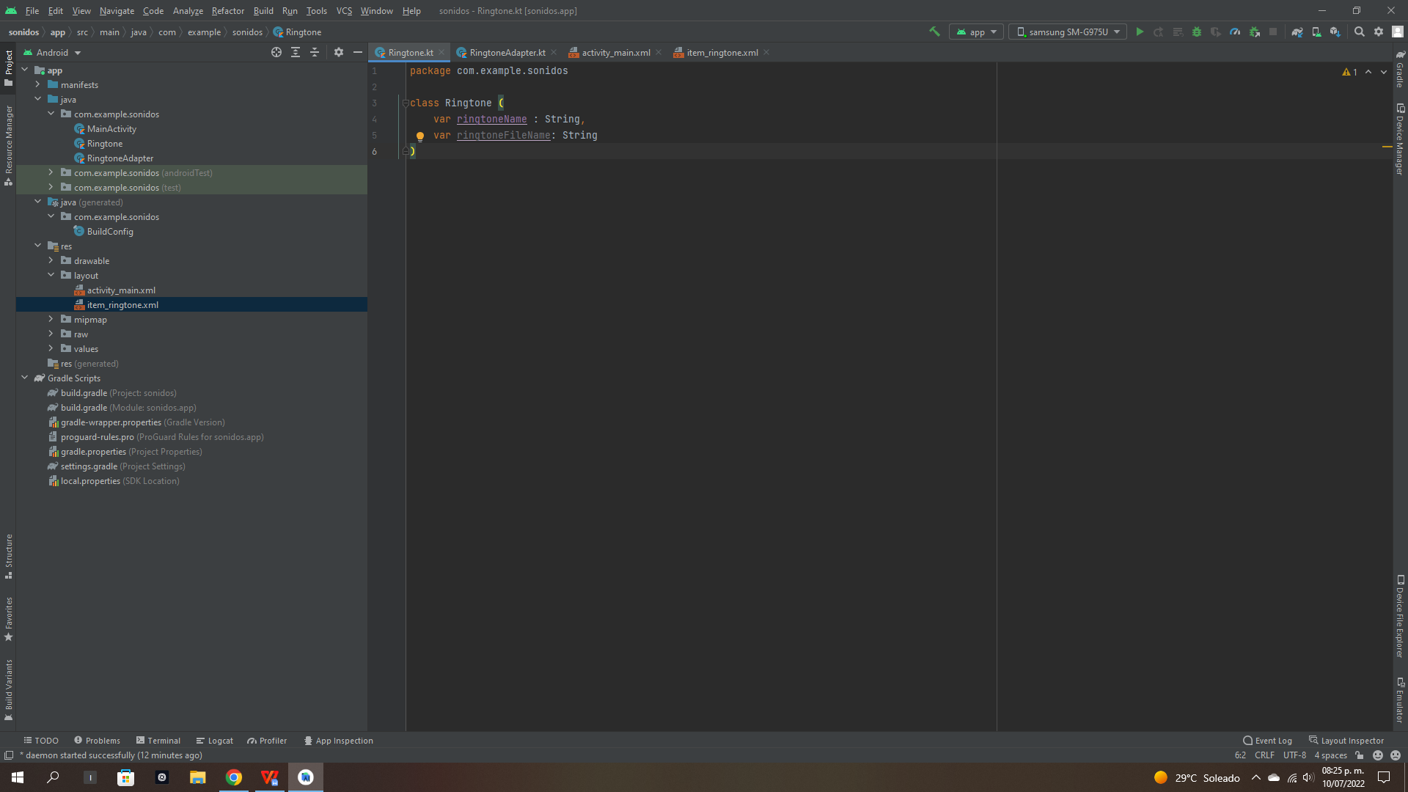

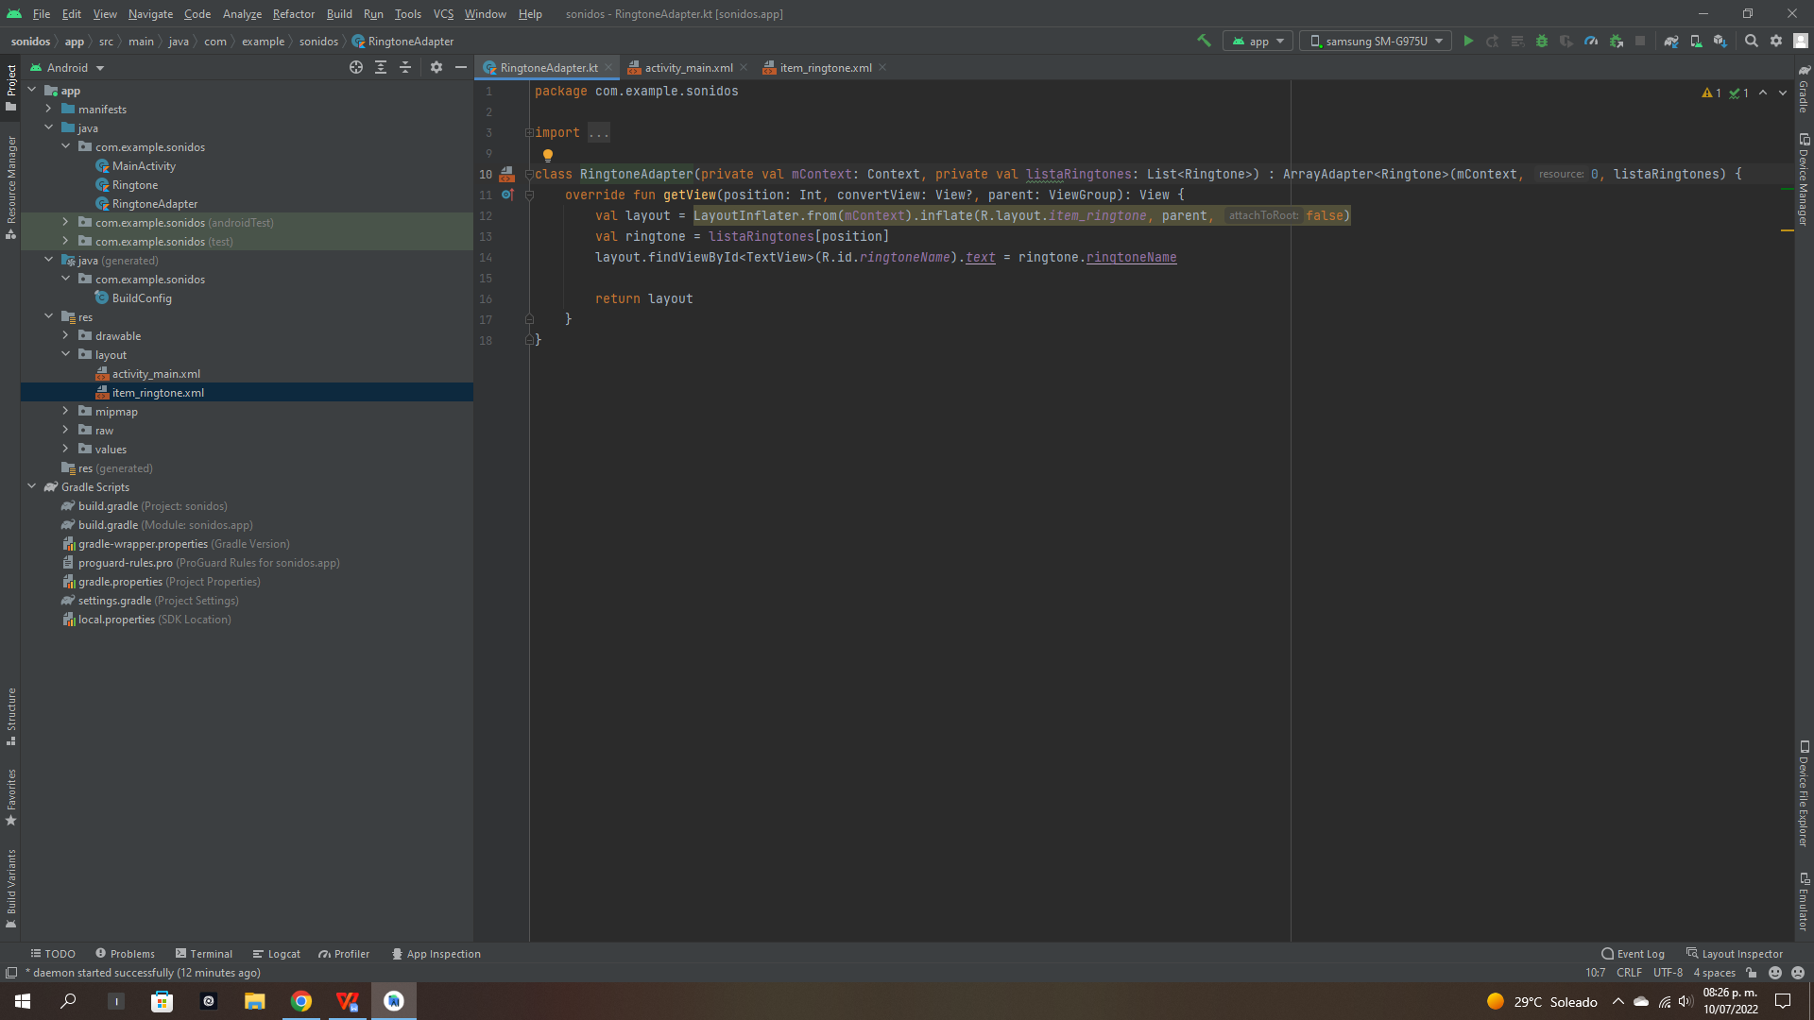

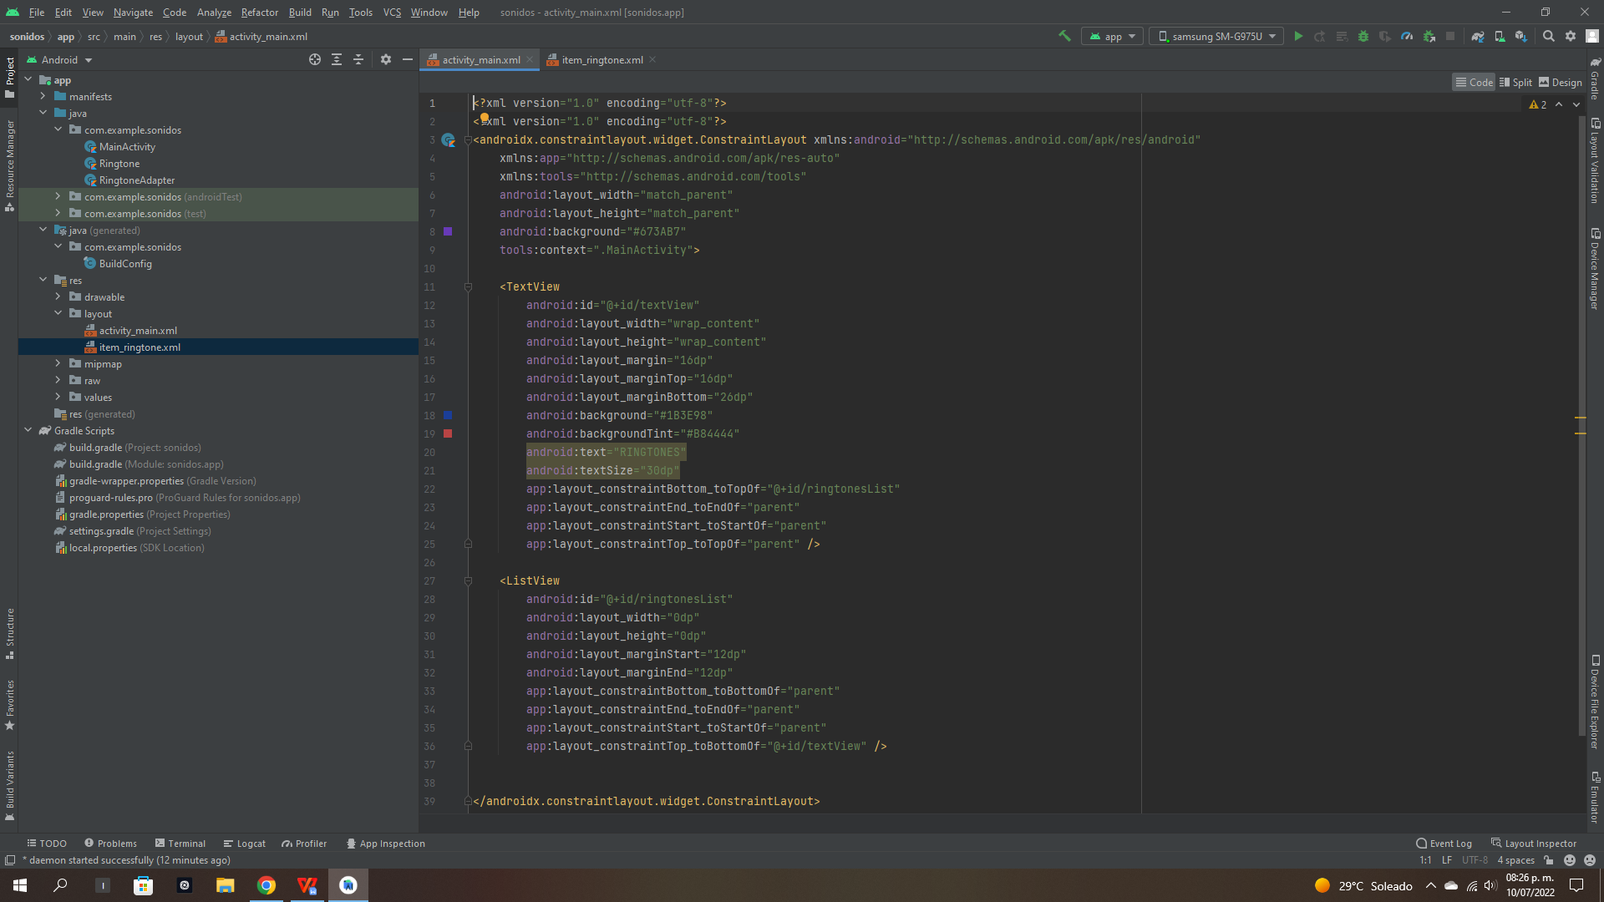

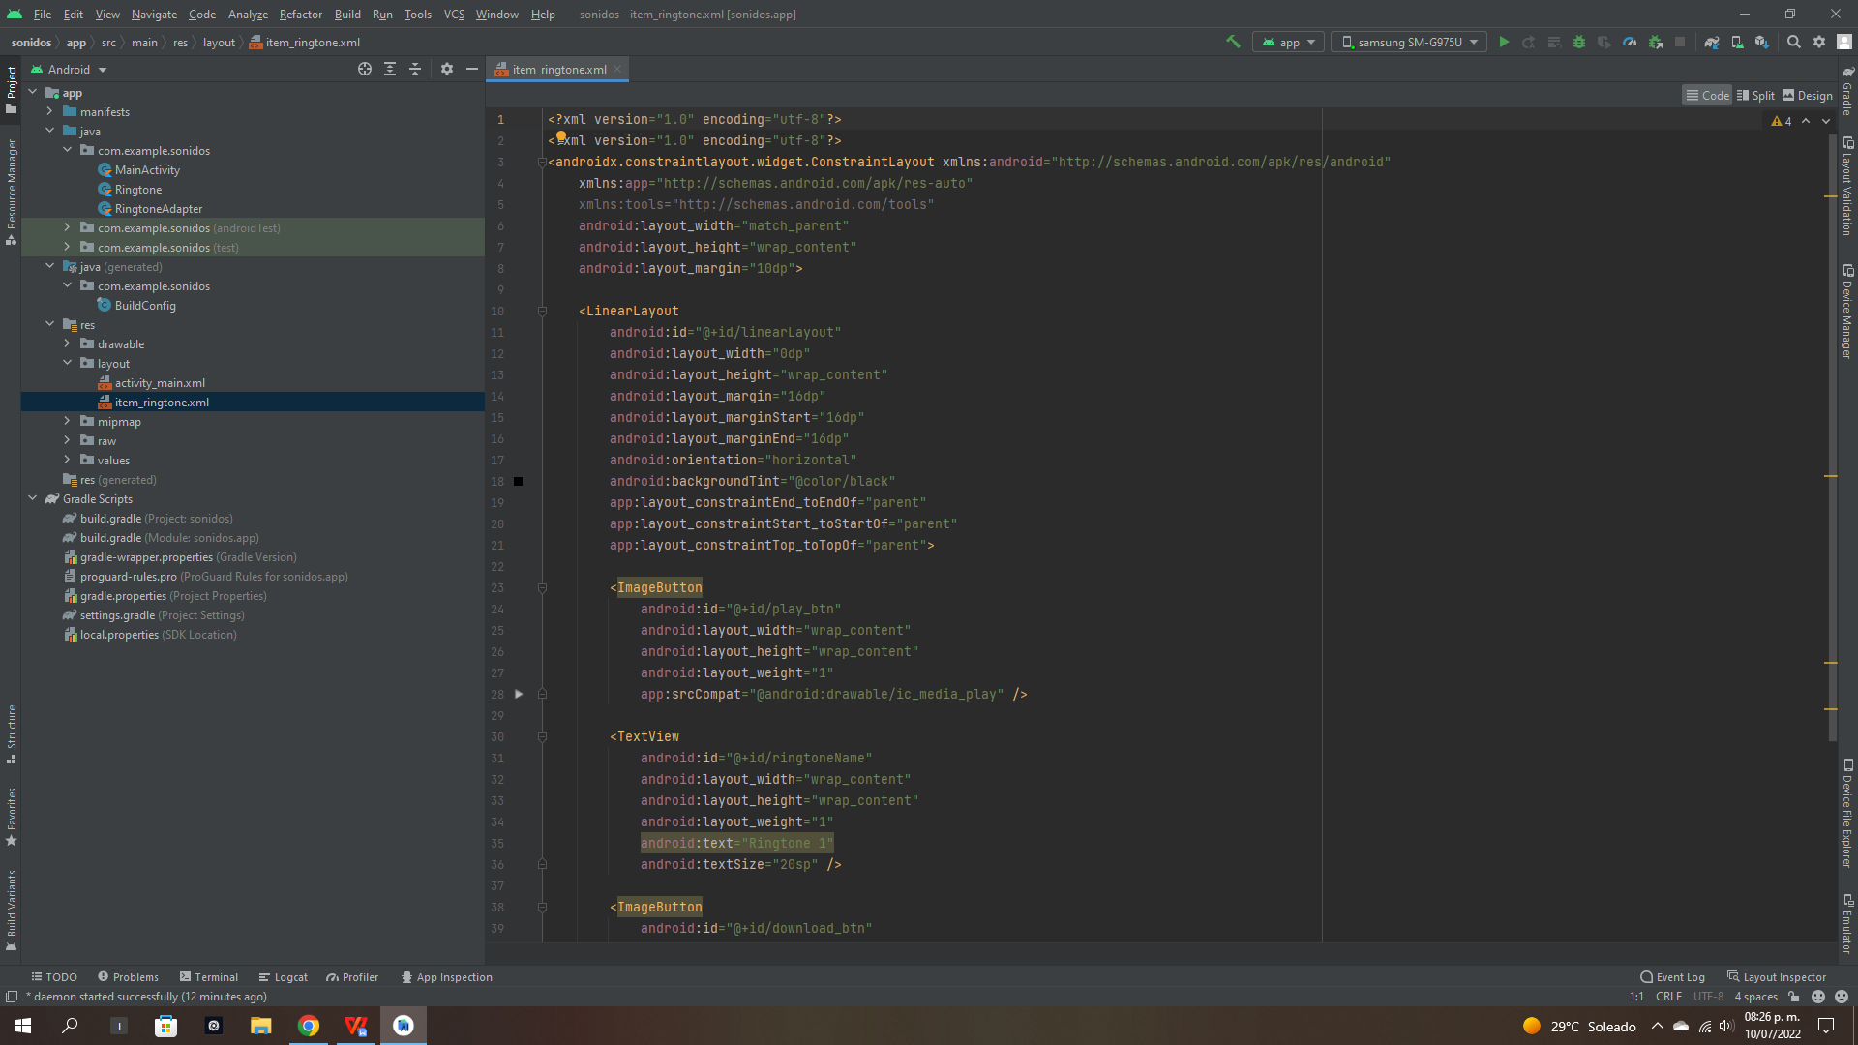

# *Conclusion*

Para la creacion de esta App se deben tomar en cuenta valores como el tipo de compresión del archivo por que de lo contrario se tendrá una App pesada en cuanto a almacenamiento y el proposito de dicha App es poder estar en cualquier dispositivo que lo requiera ya que si se colocan requisitos altos se obtendrá menor numero de usuarios. También es muy importante la implementación de la interfaz gráfica ya que hoy en día es el principal aspecto en el que se fijan los usuarios donde si no es de su-agrado por mejor que funcione o las funciones especiales que contenga si es difícil su uso no la querrán usar.

# *Bibliografía*

Enrique Lopez. (2021). ¿Qué es Android Studio?. 2022, de Privada Sitio web: <https://talently.tech/blog/que-es-android-studio/>

Enrique Lopez. (2021). Todo sobre archivos WAV. 2022, de Privada Sitio web: <https://convertir-pdf.com/dateiformat/wav/>